User Meeting 2013

Zaproszenie
Spotkanie Użytkowników Systemów B&R, 9-10 października 2013
Nadchodzi jesień i zbliża się czas Spotkania Użytkowników Systemów B&R. Chcemy zaprosić Państwa na to spotkanie, które tym razem odbędzie się w dniach 9-10 października b.r, w Hotelu OSSA Congress & Spa niedaleko Rawy Mazowieckiej.
Dla naszego zespołu zawsze niezmiernie ważne było, to aby każde spotkanie z naszą firmą było atrakcyjne i inspirujące, zarówno pod względem zakresu przedstawionej wiedzy, jak i sposobu w jaki tę wiedzę przedstawiamy.
Kontynuując te idee, w tym roku postanowiliśmy zrobić jeszcze krok dalej i proponujemy Państwu nową formułę spotkania. Postanowiliśmy odejść od przekazu jednostronnego czyli typowych prezentacji wygłoszonych przez prelegenta na rzecz bezpośredniego kontaktu inżynierów B&R z zaproszonymi gośćmi.
Mówiąc krótko, macie Państwo niepowtarzalną szansę poszerzyć swoją wiedzę i umiejętności, spędzając mniej czasu siedząc na krześle i jedynie oglądając prezentacje. Ograniczyliśmy tę formę do niezbędnego minimum. W tym roku inżynierowie aplikacji i inżynierowie sprzedaży B&R będą do Państwa dyspozycji w kafejkach tematycznych i podczas warsztatów, i tam przedstawią Państwu nowości sprzętowe i rozwiązania automatyzacji, objaśnią zasady prezentowanych stanowisk demonstracyjnych, odpowiedzą na Państwa pytania opraz udzielą cennych wskazówek i porad aplikacyjnych.
Mamy nadzieję, że ta nowa formuła spotkania będzie dla Państwa twórczym i ciekawym sposobem zwiększenia swojej wiedzy i kompetencji. W imieniu zespołu B&R Automatyka Przemysłowa sp. z o.o., serdecznie zapraszam!
Ilona Kanas, Koordynator marketingu,
tel. 603 333 022,
e-mail: ilona.kanas@br-automation.com
Program spotkania
Plan spotkania. Plik do pobrania.
Tematyka spotkania
Tematyka kafejek i warsztatów - przewodnik dla uczestnika. Plik do pobrania.
Dodatkowe atrakcje
Atrakcje dodatkowe.Plik do pobrania.
Formularz rejestracyjny
Zarejestruj się już teraz, gdyż ilość miejsc jest ograniczona. Uczestnik pokrywa jedynie koszty noclegu, pozostałe koszty są po stronie firmy B&R.
Wypełnij formularz rejestracyjny już teraz!
Formularz rejestracyjny
- Formularz rejestracyjny

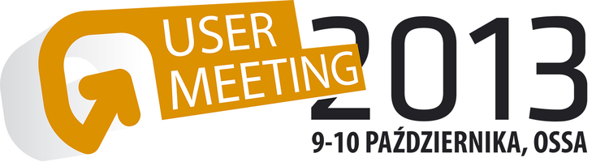
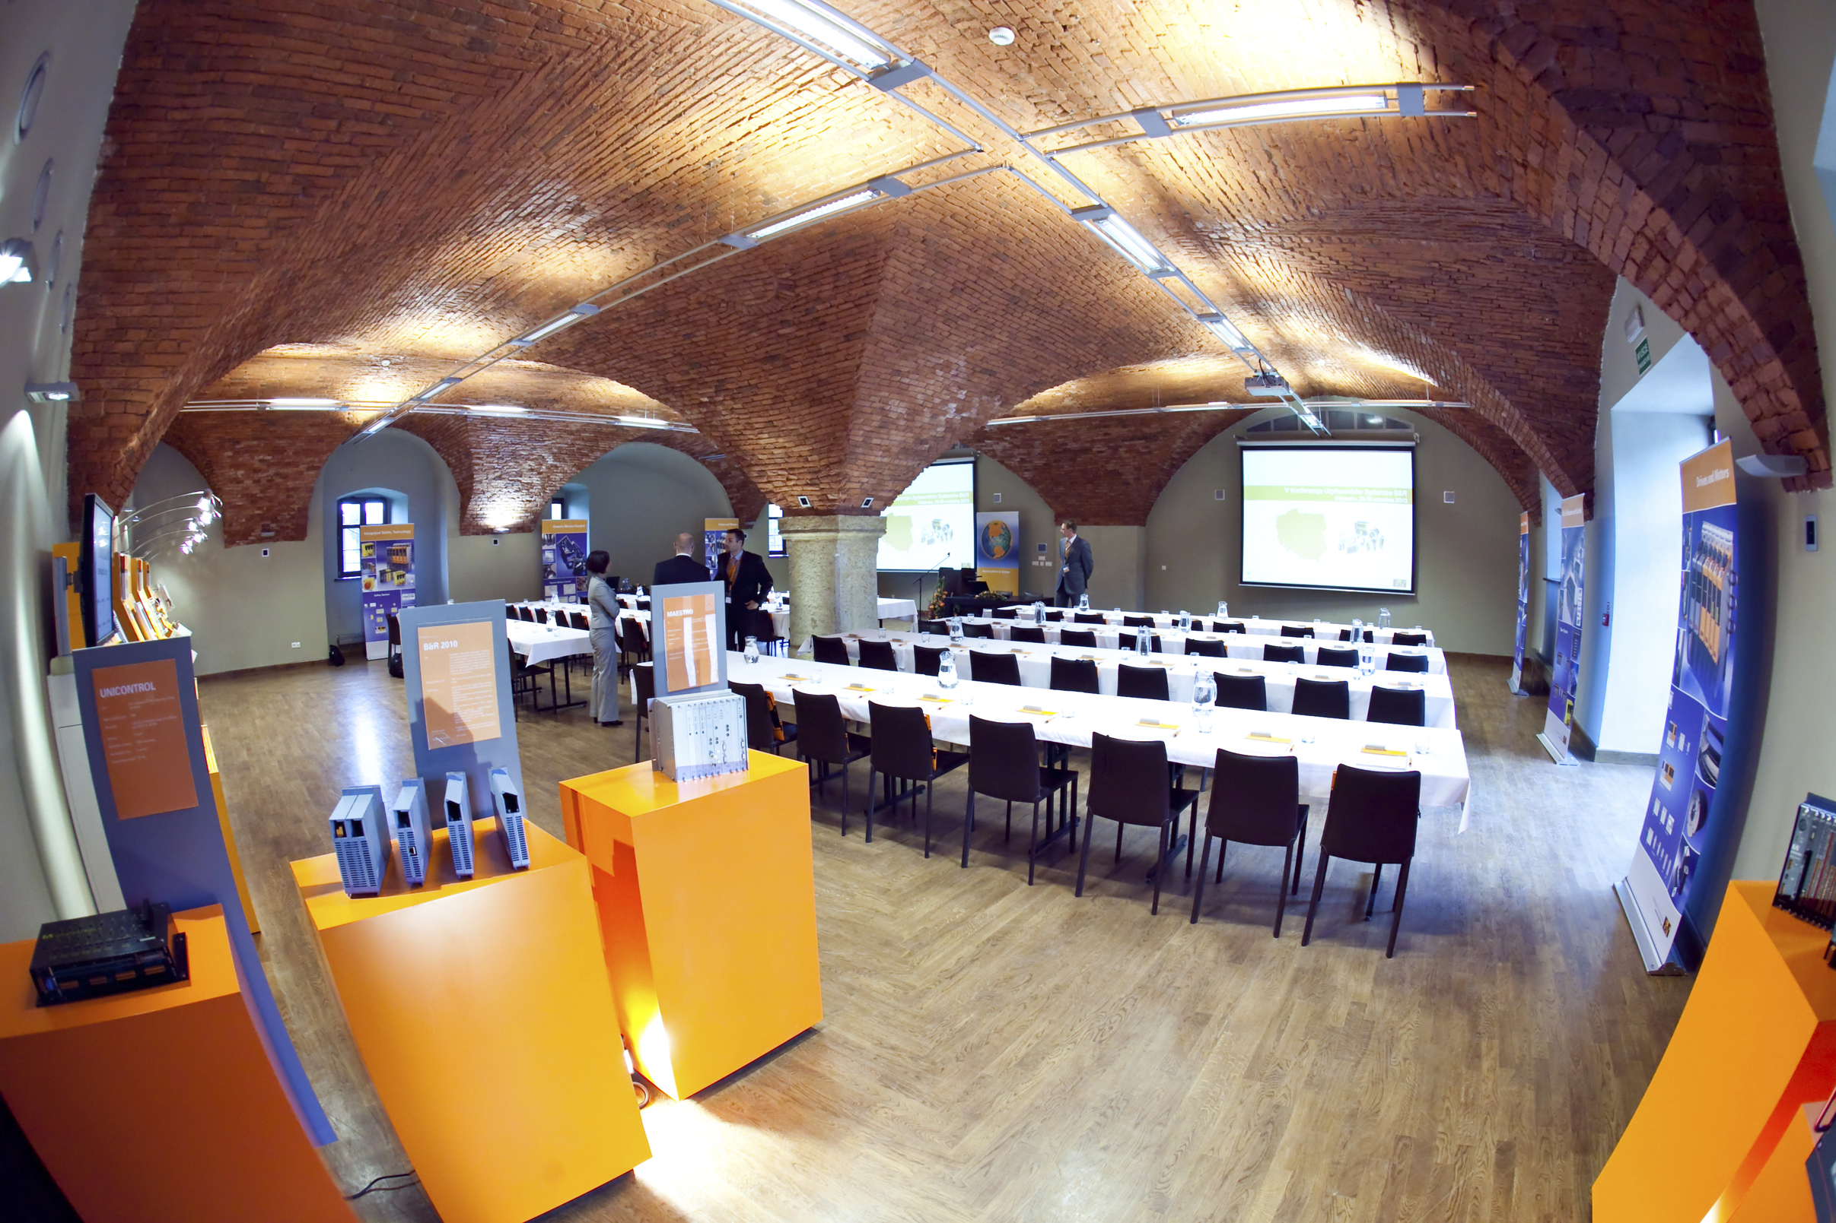

O firmie B&R
B&R to innowacyjna firma z branży automatyzacji z siedzibą w Austrii i przedstawicielstwami na całym świecie. Od 6 lipca 2017 B&R stała się jednostką biznesową Grupy ABB. Jako globalny lider w automatyce przemysłowej, B&R łączy najnowocześniejsze technologie z kunsztem inżynieryjnym, oferując klientom z praktycznie każdej branży kompleksowe rozwiązania z zakresu automatyki maszyn i automatyki zakładowej, sterowania napędami, interfejsów HMI oraz zintegrowanej technologii bezpieczeństwa. Dzięki standardom komunikacji przemysłowej IoT, takim jak OPC UA, POWERLINK i openSAFETY, a także z wydajnym środowiskiem programistycznym Automation Studio, B&R nieustannie przedefiniowuje przyszłość technologii automatyzacji. Duch innowacyjności, który prowadzi B&R na szczyt przemysłowej automatyzacji, jest wzmacniany zamiłowaniem do upraszczania procesów i wyprzedzania oczekiwań klientów.
Aby uzyskać więcej informacji odwiedź stronę www.br-automation.com

